深圳市2010年初中毕业生学业考试
科学模拟试卷（二）
（命题人：深圳宝安中学——沈玉泉）
说明： 1．答题前，请将姓名、考生号、考场、试室号和座位号用规定的笔写在答题卡指定的位置上，将条形码粘贴好。
2．全卷分二部分，第一部分为选择题，第二部分为非选择题，共8页。考试时间90分钟，满分100分。
3．本卷试题，考生必须在答题卡上按规定作答；凡在试卷、草稿纸上作答的，其答案一律无效。答题卡必须保持清洁，不能折叠。
4．本卷l一38题为选择题，每小题选出答案后，用28铅笔将答题卡选择题答题区内对应题目的答案标号涂黑，如需改动，用橡皮擦干净后，再选涂其它答案：39—48题为非选择题，答案必须用规定的笔，按作答题目的序号，写在答题卡非选择题答题区内。
5．考试结束，请将本试卷和答题卡一并交回。
6．可能用到的相对原子质量：H—1， O—16，C—12, N—14，Ca—40，Cl—35.5

第一部分 选择题
本部分38小题，每小题l．5分，共57分。每小题只有一个选项符合题意
1. 下列物质中不属于有机物的是（ ）
A. 酒精 B. 醋酸 C. 蔗糖 D. 食盐
2. 下列物质的化学式与分类都正确的一组是 ( )
A. 纯碱——Na₂CO₃——碱 B. 大理石——CaCO₃——盐
C. 熟石灰——CaOH——碱 D. 硫酸——H₂SO₃——酸
3. 下列物质能使紫色的石蕊试液变红的是 （ ）
A．Na₂CO₃ B．Ca（OH）₂ C．HNO₃ D．NaCl
4. 目前，下列各项不是计入空气污染指数的项目是…………… （ ）
A. 二氧化硫 B.二氧化碳 C.二氧化氮 D.可吸入颗粒物
5. 下列说法正确的是 （ ）
A.冰水混合物是纯净物 B.液氧是化合物
C.干冰是单质 D.稀硫酸是纯净物
6. 下列说法正确的是 （ ）
A.H₂O分子是由1个氢分子和1个氧原子构成的 B.He₂表示氦气
C.2H表示2个氢原子 D.3CO₃⁻²表示3个碳酸根离子
7. 在化学反应A+B=C+D中,40克A和1克B恰好完全反应,生成20克C,则生成D的质量是( )
A.20克 B.21克 C.41克 D.59克
8. 有关金属或非金属的燃烧，下列说法正确的是 （ ）
A.硫在空气中燃烧，生成SO₃，发出淡蓝色火焰；
B.跑步比赛的发令枪是红磷燃烧，生成白色的P₂O₅气体；
C.木炭在纯氧中燃烧，生成CO₂气体，发出白光；
D.铁丝在纯氧中燃烧，火星四射，生成黑色的Fe₂O₃ 。
9. 下列关于溶液的说法中，正确的是 （ ）
A．饱和溶液析出晶体后，就变成了不饱和溶液
B．饱和溶液一定是浓溶液，不饱和溶液一定是稀溶液
C．饱和溶液和不饱和溶液在一定的条件下可以互相转化
D．透明、无色的液体一定是溶液
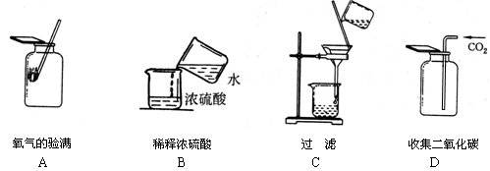
10. 下列实验操作正确的是

11. 电线的一端固定在天花板上，另一端系一盏电灯，当电灯静止时，下列说法中
正确的是 （ ）
A.电灯受到的重力与电线对电灯的拉力是一对平衡力
B.电灯受到的重力与电灯对地球的引力是一对平衡力
C. 电灯受到的重力与电线对电灯的拉力是一对相互作用力
D.电灯对电线的拉力与电灯受到的重力是相互作用力
12. 下列没利用大气压的作用的是 （ ）
A.吸尘器 B.离心式水泵 C.真空包装 D.电风扇
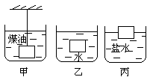13. 将同一物体放在液体中的三种情况如图所示，比较
它们受到的浮力大小，其中浮力最小的是 （ ）
A、图甲 B、图乙
C、图丙 D、无法比较

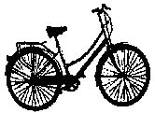
14. 自行车在我国是很普及的代步工具，从自行车的结构和使用上来看，它涉及了许多科学知识，对其认识错误的是( )
A．坐垫呈马鞍形，它能够增大坐垫与人体接触面积是为了减小臀部所受压力
B．坐垫下有许多根弹簧，目的是利用它的缓冲作用减小震动
C．在车外胎、把手塑料套、脚踏和刹车把套上都刻有花纹是为了增大摩擦
D．车的前轴、中轴和后轴均采用滚动轴承是为了减小摩擦
15. 下列作图有错误的是 （ ）
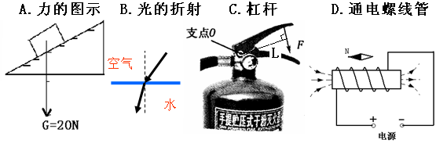

16. “影”是我们日常生活中常见的光现象，如夏天乘凉的“树影”；民间皮影戏的“皮影”；岸边景色在水中形成的“倒影”；春游时的“摄影”等。下列说法中正确的是（ ）
A.树影是由光的直线传播形成的 B.皮影利用了平面镜成像的原理
C.倒影是由光的折射形成的 D.摄影时用的照相机是根据凹透镜成像的原理制成的
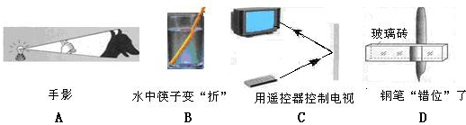
17. 下列四种情景中，属于光的反射现象的是 （ ）

18. 一个20Ω的电阻，接在由4节干电池串联的电源上，要测这个电阻中的电流和两端的电压，电流表、电压表选的量程应为 [ ]
A．0～0.6A，0～3V B．0～0.6A，0～15V
C．0～3A，0～3V D．0～3A，0～15V
19. 楼道里，夜间只是偶尔有人经过，电灯总是亮着会浪费电能。科研人员利用光敏材料制成“光控开关”，天黑时自动闭合；天亮时自动断开。利用声敏材料制成“声控开关”，当有人走动发出声音时，自动闭合；无人走动时，自动断开。若将这两个开关配合使用（如下图），就可以使楼道灯变得“智能化”，这种“智能”电路正确的是 （ ）
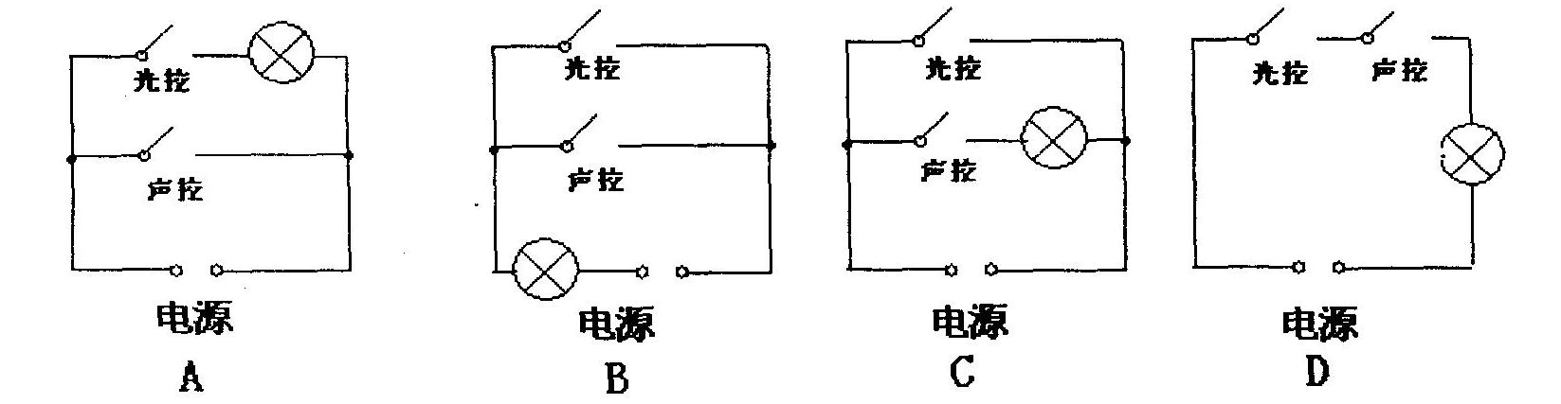
20. 根据下列一组实验数据，可以得到的结论是 （ ）
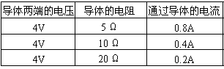
A．导体电阻一定时，电压跟电流成正比
B．导体电阻一定时，电流跟电压成正比
C．电压一定时，电阻跟电流成反比
D．电压一定时，电流跟电阻成反比
21. 如图3所示电路中，当滑动变阻器滑片P向左移动时，电压表V与电流表A的读数将是
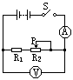
A．A表读数增大，V表读数减小 B．A表读数增大，V表读数也增大
C．A、V表读数均不变 D．A表读数变大，V表读数不变

22.下图所示的实验装置图中．能够说明电磁感应现象的是 （ ）
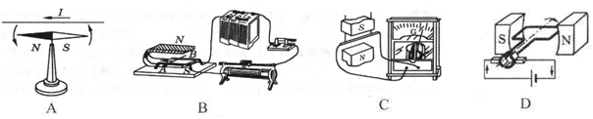

23.下列事例中属于液化现象的是（ ）
A、夏天从冰箱里拿出一根冰棒，冒出一条“白气”； B、冰雪消融；
C、北方的寒冬夜晚，地面结霜； D、冰冻衣服变干。
24. 使用显微镜观察水中微小生物时，若发现镜中生物往图中圆圈内所示方向游走，为了不至于使微小生物从视野中消失，应该移动载玻片，将载玻片移动的方向是 （ ）
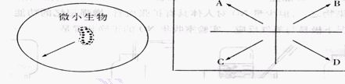

25. 有关于科学家和相对应的贡献，下列说法错误的一组是 （ ）
A、达尔文——首先从植物体内分离出植物生长素 B、法拉第——电磁感应发电
C、拉瓦锡——首先测定空气的主要成分 D、汤姆生——发现电子
26. 激素在人体血液中的含量极低，但它对人体生命活动有着重要的调节作用。下列病症由甲状腺激素在幼年时分泌异常所造成的是( )
A．呆小症 B．侏儒症 C．巨人症 D．糖尿病
27. 饮酒过量的人表现为语无伦次、走路不稳、呼吸急促，在以下三个结构中，与此反应相对应的结构分别是 ( )
- 大脑、小脑、脑干 (B)小脑、大脑、脑干
- (C)大脑、脑干、小脑 (D)脑干、小脑、大脑
28. 下列动物属于哺乳动物的一组是 （ ）
A、鸡、麻雀、家鸽 B、鲤鱼、虾、鲫鱼
C、猫、狗、牛 D、猪、草鱼、鸭
29.下列说法正确的是
A、衣藻、草履虫都是单细胞植物 B、酵母菌是真核生物
C、蕨类有茎叶的分化，但无根 D、细菌的生殖方式是出芽生殖
30. 每年的6月26日是“国际禁毒日”下列有关毒品的叙述错误的是 （ ）
A.吸毒损害人体的神经、呼吸、循环等多个系统
B.毒品对人体有害，青少年只能吸食少量
C.吸毒极易成瘾，严重危害人体身心健康，危害社会
D.毒品用量过度会引起吸食者猝死
31. 蛋白质、糖类和脂肪通过消化液的消化作用，分解成溶于水的、能被吸收的小分子物质，这些小分子物质分别是：（ ）
A、氨基酸、葡萄糖、甘油和脂肪酸 B、葡萄糖、麦芽糖、甘油和脂肪酸
C、氨基酸、葡萄糖和脂肪酸 D、氨基酸、麦芽糖、甘油和脂
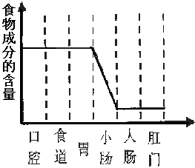
32. 如图表示食物中的某种营养物质在消化道里被
消化酶消化的过程的曲线图，这种营养物质是
（ ）
A．淀粉 B．蛋白质 C．脂肪 D．无机盐

33. 下列形容天气的语句是（ ）
A、夜来风雨声，花落知多少 B、四季无寒暑，一雨便成秋
C、人间四月芳菲尽，山寺桃花始盛开 D、五原春色归来迟，二月垂柳未挂丝
34. 有关于地球的自转与公转，下列说法错误的是 （ ）
A．太阳系中的小行星带位于火星与木星的轨道之间；
B．发生日食时，日月地在同一直线上，且月球在太阳和地球之间；
C．著名的哈雷彗星是太阳的一颗行星，公转周期是74年；
D．太阳是自身能发光发热的气体星球，月球是自身不能发光的天体，，没有水和空气，昼夜温差大。
35. 今天是公历6月24 日，农历五月十三。下列图片中大致可以表示今晚月相的是( )。
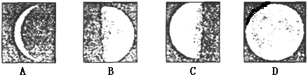

36. 下列各图所示的地质构造或地貌景观中，主要由于内力作用形成的是( )。
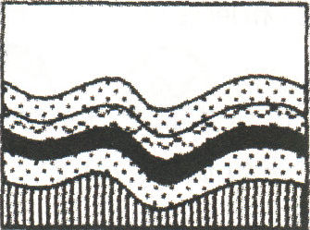
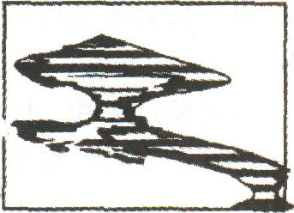
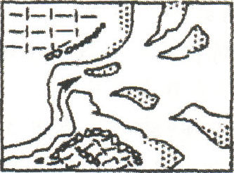
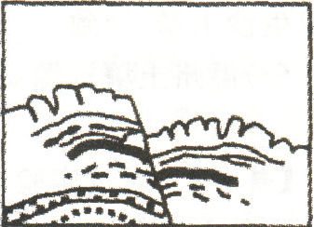

① ② ③ ④
A．①④ B．②③ C．①③ D．②④
37. 我国大部分地区属于季风气候，季风对我国气候的影响很大。下面是上海、乌鲁木齐两地的气温和降水分布图。对此，下列所作的分析，错误的是(图中的曲线表示温度，黑柱表示降水) ( )
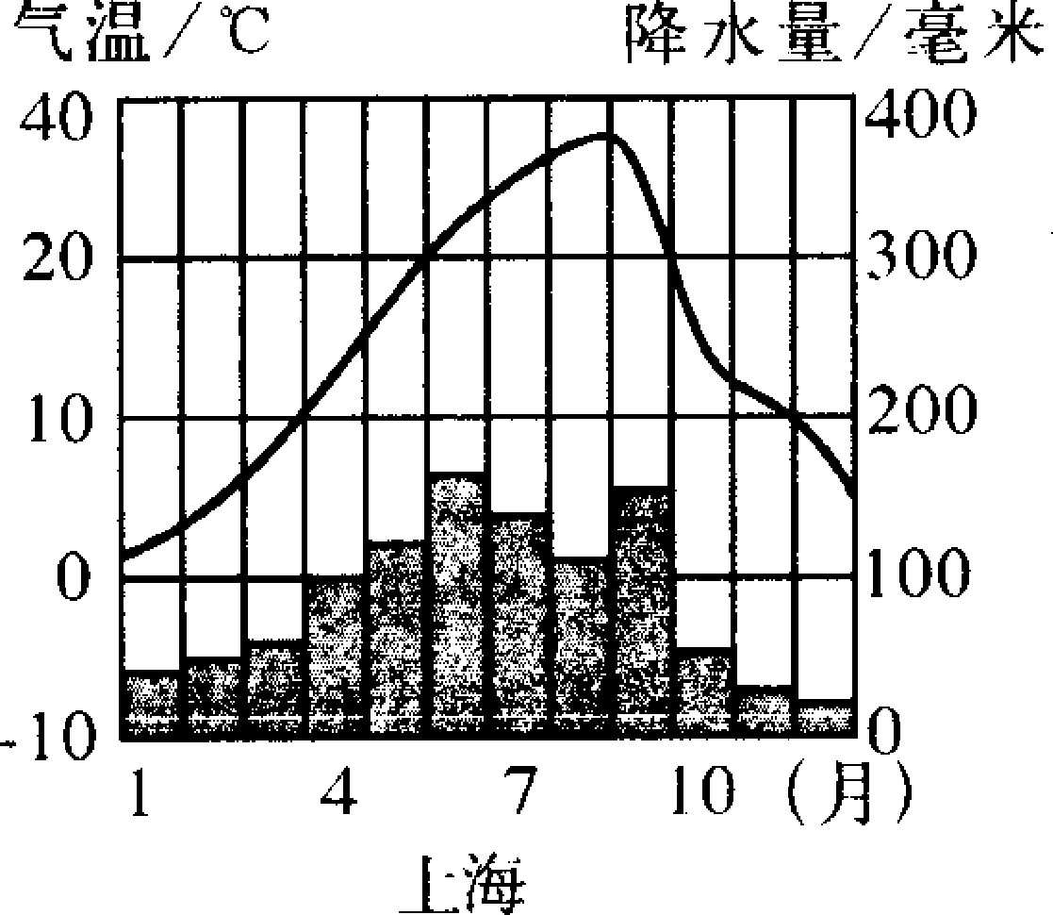
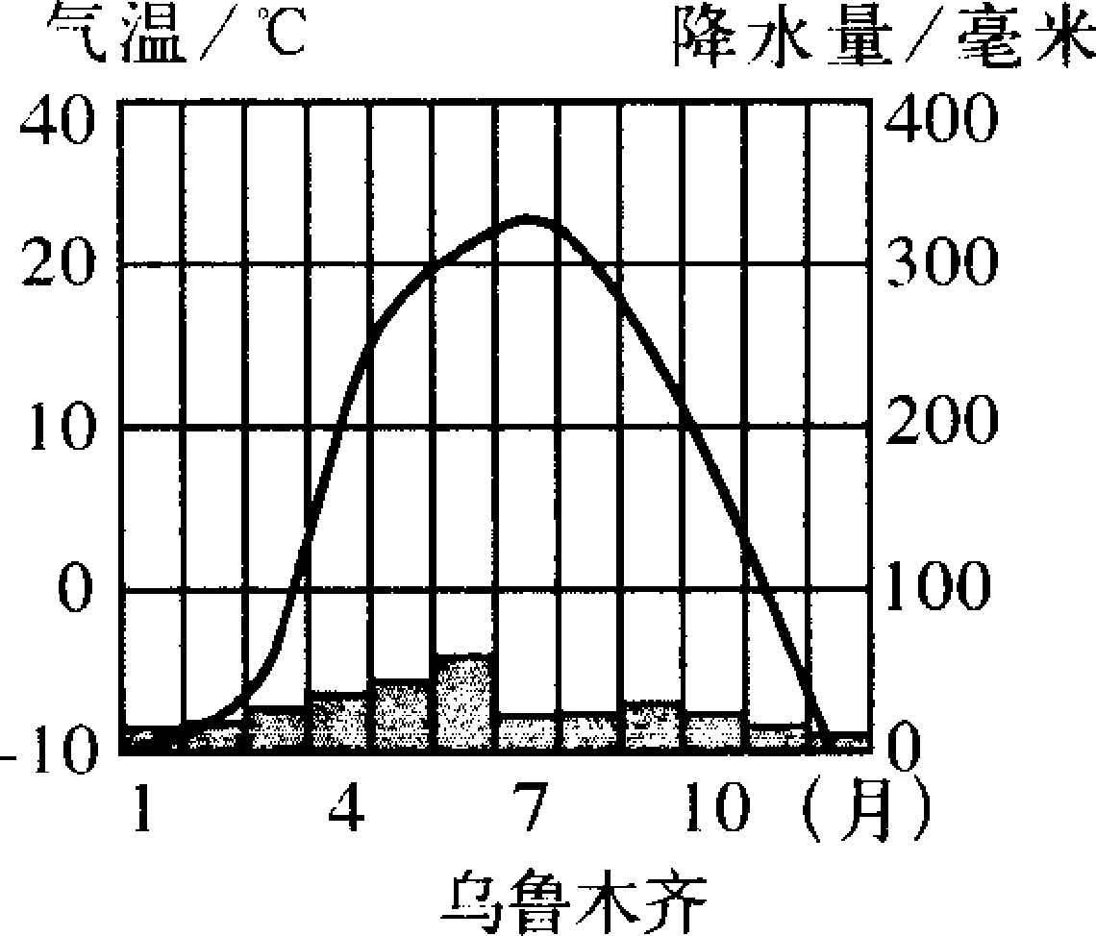

A、冬季我国盛行西北季风，气温低，降水多
B、夏季我国盛行东南季风，气温高，降水多
C、东南季风不能到达的我国西部地区，一般降水稀少，为干旱和半干旱地区
D、东部地区的气温年较差较小，西部地区的年较差较大
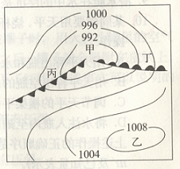
38. 下列关于右图的说法错误的是（ ）
A、甲地是低气压控制
B、乙地是高气压控制
C、丙地气压系统过境时会形成降水
D、丁地气压系统过境后气温会降低

第二部分 非选择题(39-48)

39．（4分）农业生产中，在保证水、肥等条件下，要让农作物最大限度的利用太阳光能，提高单位面积的产量。如图（一）表示叶片在阳光下进行地一些生理活动；图（二）示叶面积指数与农作物光合作用和呼吸作用两生理过程的关系(叶单位指数是指单位面积上植物的总叶面积；叶面积指数越大，叶片交错重叠程度越大)。请据图回答下列问题：
(1)若A表示二氧化碳，C表示氧气，则图（一）表示叶片在进行 作用；若C表示水，此时图（一）表示叶片正进行 _ 作用。
(2)叶面积指数为 时（从横坐标已标数据选），对农作物的增产最有利。

40．（4分）为了研究种子萌发所需的条件，某同学设计了如下三个实验(A、B、C)，并把它们置于阳光下。 请回答下列问题：
(1)要证明种子萌发需要水，应比较哪两个装置? _______________________________________。

(2)装置C中水的表面加上一层油膜的目的是___________________________________ _______。

(3)据你所知，种子的萌发除了需要水分和空气之外，还需要的条件是______________________，

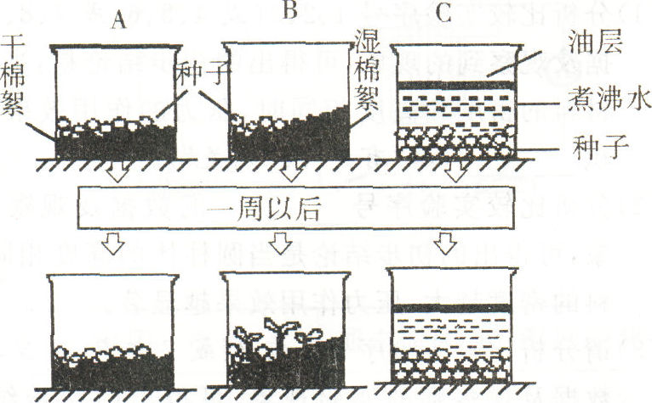
请设计一个实验证明： ________ __ 。

41．（6分）图甲是气体交换与血液循环的关系示意图(图中7表示肺泡，8表示组织细胞)，请据图回答下列问题。
(1)、在心脏的A与C之间、B与D之间有防止血液倒流的 ；
(2)、在血管1，2，3，4中， [1]是 血管，流的血液是 血；
（3）、图乙表示人体血液中O₂和CO₂含量的变化情况。B段毛细血管是___________（填“肺泡”或“组织细胞”）内的毛细血管；
（5）、图丙是肾单位结构模式图。当血液流经肾脏时，通过3 的滤过作用，留住了血细胞和大分子蛋白质，漏下去了水、无机盐、葡萄糖、尿酸、尿素等物质，形成原尿；再通过 (填图中序号)的重吸收作用，吸收了大部分水、部分无机盐和全部葡萄糖，形成尿液排出体外。
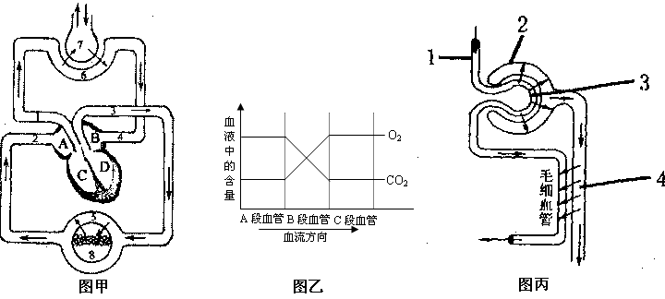
42．（3分）根据右图回答下列问题、
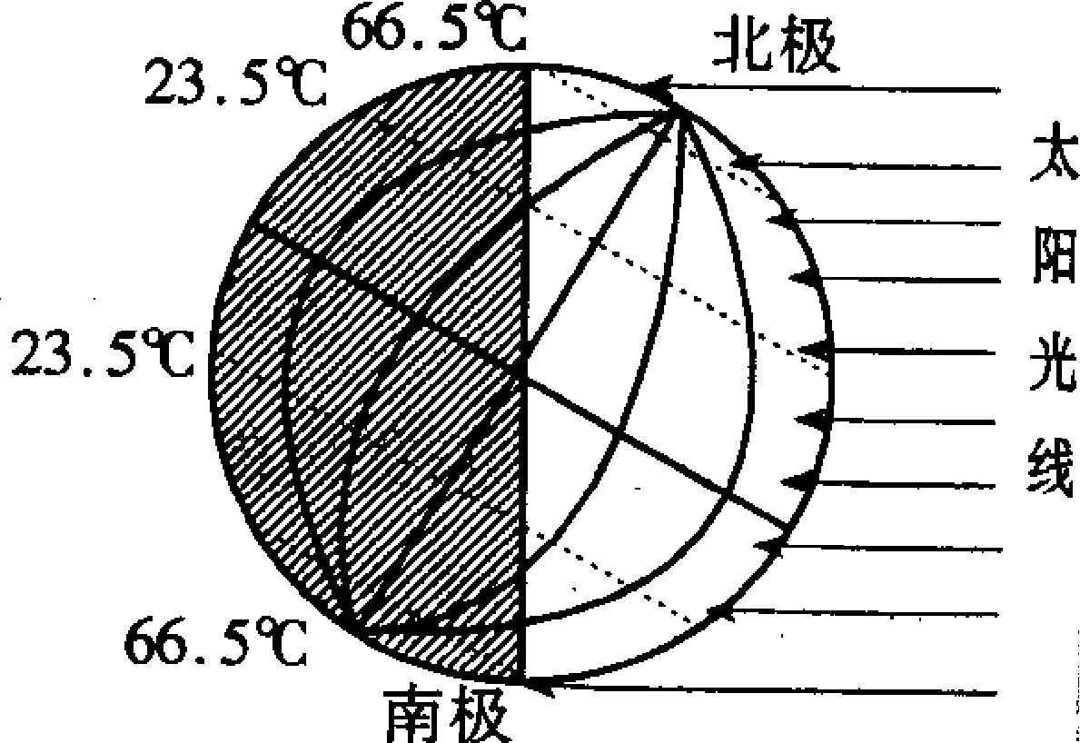
(1)、今天（6月24日）深圳市（114°E，23.5°N）正午
太阳高度最接近 （ ）
A．90° B．66.5° C．23.5° D．0°
(2)、这天赤道上的昼夜状况是__________ ；
(3)、南极圈以南地区会出现__________现象。

43．（3分）维生素C主要存在于蔬菜、水果中。它能增强人体对疾病的抵抗能力。
（1）维生素C的化学式为C₆H₈O₆从它的化学式你能获取什么信息(任写一条)：
。
（2）取三片维生素C，压碎后溶于10mL水中，过滤。取少量滤液向其中滴加几滴紫色石蕊试液，试液变红，说明维生素C的水溶液呈 性。
（3）维生素C在酸性环境中比较稳定，在高温时容易被破坏。请你想一想，如何食用黄瓜，

才能充分利用黄瓜中丰富的维生素C？ 。

44．（4分）已知常用的强酸(盐酸、硫酸、硝酸)跟常用的强碱(苛性钠、苛性钾)反应生成的盐的水溶液显中性。现将某白色粉末溶人某一无色中性液体中，按下图示进行实验，试按下列要求推断未知物：
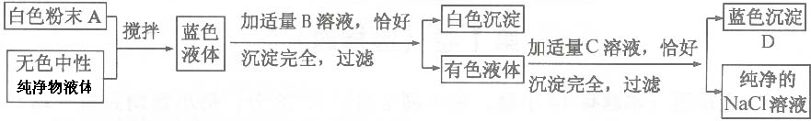
(1)用化学式写出：A B C

(2)写出有色液体与C反应的化学方程式： 。
45. （5分）请你根据下图回答下列问题：
（1）、实验室制取二氧化碳时可选用的发生装置是 ，
可以选用的收集装置是 ；
（2）、写出反应的方程式 ；
（3）、若实验室用加热无水醋酸钠和碱石灰固体混合物来制取甲烷时，应采用 装置；
（4）、如果用73克溶质质量分数为10%的稀盐酸和足量石灰石反应，生成的二氧化碳的质量是 克。
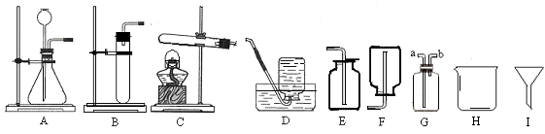46．（3分）一只小灯泡接在12V的电路中时电流是2A，它的电阻是（ ），当把它接在6V的电路中时它的电阻是（ ），电流是（ ）。
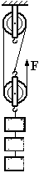
47．（4分）如图测滑轮组的机械效率。每个钩码的质量是50g，用弹簧秤测得作用在绳子末端的拉力F为8N，物体以0.2m/s的速度被匀速提高50cm。（g取10N/kg） 求：
（1）、拉力F做的功为__ ____；功率为 ；
（2）、滑轮组的机械效率为 ；
（3）、经过多次增减砝码的个数测定发现，同一个滑轮组，所挂的重物的重力
越大，其机械效率 （填“越大”、 “越小”或“不变”）。

48. （7分）近年来，我市的轿车市场十分火爆，各种新型轿车驶进千家万户。如图为某新型轿车自动测定油箱内油面高度的电路原理图。油箱的容量是50升，油箱质量为20kg，电源电压恒为6伏，R₀是阻值为3欧姆的定值电阻，A是油量指示表（实质是一只电流表，油量的变化通过电流的变化同步显示出来）。Rx为压敏电阻，表面积为200cm²，它的特点是表面受到的压强与阻值成反比。油箱压在压敏电阻上，当油箱装满时，电流表的读数为1A。（汽油的密度为0.8×10³kg/m³，g取10N/kg）。求：
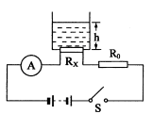
⑴、随着油箱内汽油液面的下降，油量表的示数将 。（填“变大”、“变小”或“不变”）
⑵、油箱装满时，压敏电阻受到的压强；
⑶、当汽油全部用完时，电流表的读数；
（4）、当电流表的读数为0.8A时，压敏电阻消耗的电功率。

